摘 要

机械手在当代发展社会中有着重要的角色。它可以运输物件、分拣物体、可以帮我们做一些体力劳动。它可以反映自动化工业生产和机械化工业生产，为了保护个人的安全是能够控制严格的条件，所以在机械制造，冶金学中被广泛使用。机械手技术的发展会提高很多方面技术的发展，它的发展和普遍水平也可以从一个方面体现一个国家科学技术和工业生产技术的提高，机械手因为有这么多优点从而有了很大的重视。
本设计结合了近几年机械手的发展情况，通过对机械手方面的设计和分析，通过技术仔细的分析，采用了用气动驱动的设计方法和可编程控制器控制的设计方法。可以使它们之间进行互补，并熟悉各自的特点。用吸盘对工件进行吸持，对它的整体方案设计、机械部分设计和电气控制系统方面完成分析。采用了气动驱动的方法驱动，通过可编程控制器的操控来实现系统性能的初始化、机械手的操作动作和操作故障报警等性能。
通过对本设计的学习，学到了即经济又实用的真空吸盘式机械手设计的方案。

关键词：机械手；气动控制；吸盘；可编程控制器

Abstract

The manipulator plays an important role in the development of contemporary society. It can transport objects, sorting objects, can help us to do some physical work. It can reflect the automation of industrial production mechanization and industrial production, in order to protect the personal safety is to strictly control the conditions, so in machinery manufacturing, is widely used in metallurgy. The development of robot technology will improve the development of many aspects of technology, its development and the general level can also reflect a national science and technology and industrial production technology from the aspects of improving the mechanical hand, because there are so many advantages to have a great deal of attention.
This design combines the manipulator in recent years of development, through the design and analysis of the manipulator hand, through the analysis of technology carefully, the dynamic design method driven by gas and PLC control design method can make them complementary to each other, and familiar with their own characteristics. On the workpiece holding with chuck, overall design of the mechanical design and electrical control system to complete the analysis. By using the method of pneumatic driving, the programmable controller control to the performance of the system initialization, operation and fault alarm performance of the manipulator.
Through the study of this design, we have learned the economic and practical design of the vacuum sucker type manipulator

Key words：Manipulator；Pneumatic control；Suction cup；Programmable controller

目 录
摘 要 I
Abstract II

第1章 前言 1
1.1 研究的目的及意义 1
1.2 机械手在国内外现状和发展趋势 1
1.3 主要研究内容 2
1.4小结 2
第2章 系统整体方案设计 3
2.1系统设计目标 3
2.2总体方案设计 4
2.3技术路线 5
2.4 小结 6
第3章 机械结构设计 7
3.1执行系统分析 7
3.1.1圆柱坐标式机械手 7
3.1.2执行机构组成 7
3.1.3执行机构工作原理 9
3.2驱动系统分析 10
3.2.1 驱动系统控制设计 11
3.2.2气动元件分析 12
3.2.3气动回路工作原理 13
3.3真空吸盘式气动机械手设计主要技术参数 19
3.3.1机械手臂部的设计及参数计算 19
3.3.2轴的设计 23
3.3.3真空元件设计及参数计算 24
3.4小结 26
第4章 电气控制系统设计 27
4.1 控制系统分析设计 27
4.1.1 控制系统的组成结构 27
4.1.2 传感器的选择 27
4.1.3 PLC种类及型号分析 27
4.1.4 I/O点数分配 28
4.2 PLC程序设计 29
4.2.1 总体程序框图 29
4.2.2 手动控制程序 31
4.2.3 自动控制程序 31
4.2.4 PLC外部接线图 32
4.3 机械手控制原理 33
4.4 小结 36
总 结 37
参考文献 38
致 谢 40

第1章 前言

1.1 研究的目的及意义

机械手这种技术在很多领域中已经很广泛了，它能很多部分代替人工进行工作；它能按照生产技术的规定，按照给定的程序有理有序的来完成物料的运输和卸载；它能进行危险的焊接和装配工作，从而的加强了劳动工人的工作条件，明显的提高了劳动的效率，增强了自动化工业生产和机械化工业生产的脚步，特别是在很多危险的以及辐射污染的地方，使用的更加普遍，我国近几年来在这一方面有很大的提高，并且取得了很好的进展。但是总结这些应用都是机械学和微电子技术的学问，尤其是计算机技术这方面的应用联系的很密切。所以，机械手技术的发展会提高很多方面技术的发展，它的发展和普遍水平也可以从一个方面体现一个国家科学技术和工业生产技术的提高，机械手因为有这么多优点从而有了很大的重视，特别是工业机器人的一个极其重要的部分和工业生产是分不开的密切相连的，是提升劳动的效率，对增强劳动要求，减少工人的劳动量和体现工业生产自动化的一个重要角色。吸盘式机械手的设计对学习机械专业的学生在学校中所学的各门专业课知识有很大的运用，将学到的这些理论和实践学问有了一次很好的实践机会。该毕业设计可以对学生在机械设计很多方面有很大的提高，增强学生的理论知识，增强具体问题具体分析的能力，还可以对机械设计方面的学问得到了扩展，为将来从事机械设计制造方面的工作打下了好的铺垫。

1.2 机械手在国内外现状和发展趋势

工业机械手虽然在世界上每年的技术都在增长，但这方面的市场是不稳定的。在当下人们向往着更好的工作环境，很多危险恶劣的环境都需要机器人来代替人们工作。伴随着人们对这方面的普及，工业机械手在汽车领域中开发着新用途。它的进步已经由当初我们所熟悉的液压，气压控制向人工智能化发展，随着电子技术和科技的发展，在将来的某一天终究可以实现。
机械手在国外的发展有以下几个趋势；大为改善模块化和机械结构的再构成。对这些方面有了很大的提高，机械手的整机是由连杆模块和关节模块两部分用重组的方法来进行组装的。在国外已有这方面的装配上市。虚拟世界技术在机械手中的体现有了很大的进步，从刚开始的仿真和预演已经进步到过程控制。
此时在国内有了很多重要的关键元器件有所生产，制造出在危险条件下的工作的机器人，其中有很多喷漆机器人在企业中获得很大的应用，孤焊机器人在汽车制造焊装生产线上有很大用途。总的来说，国内的这方面技术和国外相比还是有一定的差距。例如：产品的可靠性，应用工程和国外相比比较晚，应用范围比较窄，生产线系统技术不如国外。我国机械手的发展关键在于对它的软件，硬件和机械结构有所提高。

1.3 主要研究内容

（1）真空吸盘式气动机械手的总体设计；
（2）真空元件的设计及参数计算；
（3）机械手控制系统设计；
（4）机械手气压系统设计；
（5）机械手臂部的设计及参数计算；
完成整机装配图（零号图纸）一张，电气电路图（零号图纸）一张，手绘零件图(三号图纸）一张。

1.4小结

本章介绍了选题目的与意义，机械手的发展背景还有吸盘式机械手机构的总体构想等内容，从而对机械手有一定的了解，有关机械手设计的一般概念。机械手也称自动手，使用自动手模拟人类手臂的某些动作，并根据特殊需要自动执行一些特殊动作。它可代替工人实现生产的现代化中的工作，在恶劣环境下可保护人身安全使工人们不用受到不必要的伤害，广泛应用于机械制造生产中使机械生产的效率更快更好。

第2章 系统整体方案设计

2.1系统设计目标

（1）题目来源
根据指导教师的建议，结合自身实际，从网络及相关书籍中整理得到资料,最终在老师的指导下确定了此毕业设计题目。为了使学生对教学基本要求有所体现，将生产实习中总结到的材料进行加工，，从而选出适合学生教学要求的部分。
（2）基本要求
根据设计综合分析，计算得出技术参数；
①吸盘吸持力：2kg；
②运动形式：圆柱坐标；
③手臂伸缩行程范围：0-600mm；
④手臂升降行程范围：0-650mm；
⑤手臂回转行程范围：0-360°；
⑥控制方式：PLC控制；
⑦驱动方式：气压传动系统。
在此基础上，设计说明书图表及文字规范，图纸布局合理、表达规范准确，符合机械制图国家标准，尺寸标注准确。
（3）预期成果和表现形式
①完成各零件的设计并进行校核；
②设计硬件电路；
③设计吸盘式机械手的机械结构并绘制二维图纸；
④绘制控制机械手的操作面板示意图；
⑤完成吸盘设计并绘制其装配图。

2.2总体方案设计
吸盘

二位二通/三位四通电磁阀
FX2N PLC
传感器
关节

电源

图2-1 总体方案设计框图

2.3技术路线
基于PLC的真空吸盘式机械手设计

机械机构设计

PLC控制系统设计

电路总体设 计
驱动系统的控制设计
控制系统的分析设计
坐标形式；圆柱 自由度；3
I/O;32个输入节点，32个输出节点
PLC型号;FX2N-64MR-001

控制系统设计
机械手总体设计

对各个系统进行装配、调试

完成整体结构设计

图2-2 技术路线框图

2.4 小结

本章节总结了系统设计目标，总体方案设计和技术路线等。对接下来的设计发展有了明确的目标，对所设计的内容有了很好的了解，可以针对每一部分仔细的设计，简单明了。了解到本设计大概包括两大部分分别是PLC控制系统设计和机械机构设计。了解到PLC的型号、I/O口的确定和电路的总体设计情况。坐标形式、驱动系统的控制设计和控制系统的分析设计等。

第3章 机械结构设计

3.1执行系统分析

3.1.1圆柱坐标式机械手
圆柱坐标式机械手是一种在工业生产中使用得到很广泛的，它的优点有很多，例如；它通常在运输物体和测量物体中使用得最多。有很好的直观性，便于我们观看，结构也非常简单而且占用空间也比较小。因此使用的很普遍。
它的的适用范围一般分成三种运动动作，分别是旋转运动动作、直线运动动作和不在直线运动所在的平面内的旋转运动动作。
它有五个基本动作：
（1）手臂水平回转；
（2）手臂伸缩；
（3）手臂上下；
（4）手臂回转动作；
（5）手爪夹紧动作。
它的特别之处是在导柱上装配滑动套筒，手臂安装在它上面，所以手臂可做伸缩运动动作和摆动运动动作。
它可以满足手臂上下伸缩、左右直线运动、手臂回转动、手爪夹紧、手臂水平回转等动作。对手臂回转动作加以修改就可以对本设计中机械手的运动动作要求相匹配。这样的改换并没有变化机械手的本质，还是原来的总体结构，只是简单的对局部进行了变换，由于系统的经济利益等条件，所以本设计选用圆柱坐标式机械手。

3.1.2执行机构组成
工业机械手的执行系统主要由手部、臂部、立柱和机座构成；
（1）手部的作用是直接抓起物体的部件；
（2）臂部的作用是使腕部和手部完成大的运动动作的部件；
（3）立柱的作用是固定手臂并使它完成伸缩动作、摆动动作和移动的运动动作；
（4）机座的作用是对机械手臂部的支撑，还可以在它上面装配一些其他的装置，例如装配驱动装置和其他的装置。
手部主要用于拿持物件或工具。由于被拿持的物件受到其形状、尺寸、重量和其他因素的影响，手部机构的种类也很多。常用的手部结构按其握持原理可以分为如下两类。
（1）夹持式
夹持式手部的构造类似于人的手爪，普遍用于工业机械。它主要由以下三个部分构成。它们分别是传动和驱动机构另一个是手指。夹持式一般可分为三种类型；分别是内撑式、外夹式和内外夹持式三种类型。他们在夹持物件的位置有所不同。
夹持式手部设计时我们要对以下几个问题有所注意：
①手指应该具有必要的开闭范围；
②它应该有合适的夹紧力以确保物料在手指里面时有很好的定位精度；
③结构紧凑、重量轻体积小和效率高；
④通用性和可换性。
（2）气吸式
真空吸盘式也就是气吸式，由于吸盘内可以发生真空或负压，凭借这个条件可以将物体吸持起来，它是一种使用非常普遍的吸持物体的装置之一。它主要由三部分构成，分别是吸盘、进排气系统和吸盘架三部分。它的结构很简单并且重量很低，所以不容易把物体破损，并且使用起来方便等特点；但它的要求比较严格，物体与吸盘工作接触的部位需要光滑且平整、干净、物体材质致密，用来保证没有漏气的现象。主要适应于表面光滑工件的抓取。
气吸式可分为负压吸盘和磁力吸盘两种类型。所谓真空式是通过真空泵抽出里面的空气使里面成为真空，从而吸持物体。
通过上面对真空式手部的分析，并考虑所设计内容的要求，因此采用真空式吸盘。下图是吸盘的机构图。

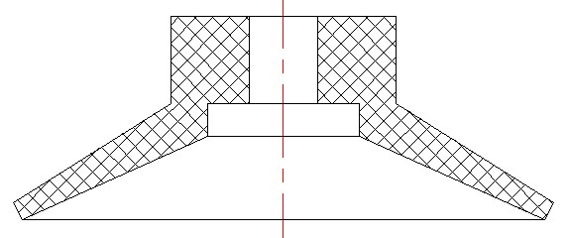
图3-1 吸盘机构图
（3）手臂的结构
手臂促使整个机构的运动。所以在机械手中扮演着极其重要的部分，手臂通常有三种运动形式，分别是伸缩、旋转和升降三种。手臂由动作元件和导向装置组成，有着承受外力的作用。
手臂设计的要求分为以下几点；
①承载性能要好、刚性要好、本身重量尽量轻；
②运动动作时速度要合适，以免发生故障，手臂的动作要灵活；
③位置精度要高；
④通用性要强。
手臂的左右伸缩和上下升降运动动作一般使用直线型气缸驱动。本设计使用往复直线气缸，它可以区分为下面两种形式。
（1）双作用单活塞杆油缸:在液压机械手中用到的较多。由于活塞在油压下所以作双向运动。机构上分为油缸体固定或运动、活塞杆运动或固定两种；也就是油缸体固定杆运动，反之，杆固定缸运动。
（2）双作用双活塞杆油缸:当行程很大的情况下，这个时候需要很长的油缸，因此体积会很大，所以制作起来有一定的问题。所以伸缩式双活塞杆起到作用了，解决了上面的两个问题，但它也不是很完美也存在一定的缺陷，不足的是一次行程中存在两种运动速度。丝杆螺母机构采用滚珠丝杠，效率高。
综上所述，由于本设计机械手不会用到很大的行程而且需要往复的直线运动形式，结合结构简单和经济便宜等特点，所以采用第一种缸体固定活塞杆运动的双作用单活塞杆气缸。
（4）导向装置
手臂在进行水平伸缩运动动作时，为防止手臂随着水平伸缩方向向中轴靠近，加大系统承载，为了提高运动动作的精度，所以一定要安装此装置。由于安装形式和负载等条件因素的不同，导向装置也有所不同。用的比较广泛的有单、双导向杆两种形式，为了满足本设计，我们采用双导向杆来满足水平伸缩运动运动的必要条件。
机座是机械手的一个重要组成部分，它可以使整个系统维持稳定，它是稳定装置所有重量的部分。所以机座一定要有刚性好、操作维修便捷等条件。按其构造和性能上可以分为落地式和悬浮式两种形式，不管选用哪一种类型，机械手工作时它必须要固定不可以滑动。确保机械手使用时位置不变，以保证整个系统位置稳定。本设计采用落地固定式机座。

3.1.3执行机构工作原理
真空吸盘机械手系统构造主要由六个部分组成，分别是机座、垂直手臂、水平手臂、立柱、吸盘和电磁阀等。当中机座选取落地固定式摆动气缸，为了确保系统装置稳定，手臂和吸盘的驱动选取双作用单活塞杆。其运动动作包含有左右伸缩和旋转、上下升降、吸持工件和放下工件等。它的结构原理如下图3-2。机械手运动动作顺序基本为：起初位置→摆动气缸A向右旋转→B水平气缸向前伸→垂直气缸C向下运动→D吸取工件→C垂直气缸向上运动→B水平气缸回缩→摆动气缸A向左旋转→垂直气缸C向下运动→D释放工件→C垂直气缸上升→回到起初位置。其运动动作是可重复的。
由上面对机械手每个结构的分析，绘出它的大概结构简图，如下图3-2所示。
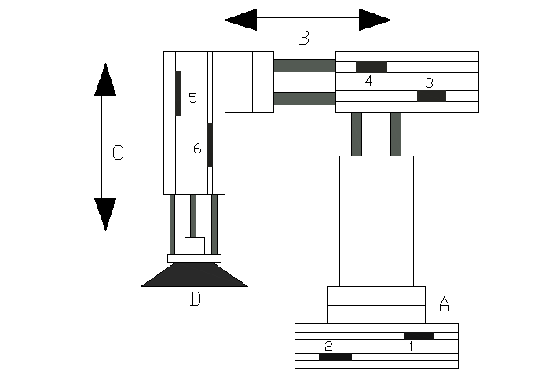1右旋开关 2 左旋开关 3 回缩开关 4 前伸开关 5 上升开关
6 下降开关 A 摆动气缸 B前伸/回缩气缸 C上升/下降气缸 D 真空吸盘
图 3-2 执行机构简图

3.2驱动系统分析
表3-1给出了各种控制方式的比较：

表3-1 各种控制方式的比较
项目 | 气压传动 | 液压传动 | 电气传动 | 机械传动
系统结构 | 简单 | 复杂 | 复杂 | 较复杂
安装自由度 | 大 | 大 | 中 | 小
输出力 | 稍大 | 大 | 小 | 不太大
定位精度 | 一般 | 一般 | 很高 | 高
动作速度 | 大 | 稍大 | 大 | 小
响应速度 | 慢 | 快 | 快 | 中
清洁度 | 清洁 | 可能有污染 | 清洁 | 较清洁
维护 | 简单 | 比气动复杂 | 需要专门技术 | 简单
价格 | 一般 | 稍高 | 高 | 一般
技术要求 | 较低 | 较高 | 最高 | 较低
控制自由度 | 大 | 大 | 中 | 小
危险性 | 几乎无问题 | 注意着火 | 一般无问题 | 无特殊问题
由上述四种驱动方式之间的的相比下，本设计采取气压传动的方法。

3.2.1 驱动系统控制设计
由于本设计的要求，气缸的运动形式已如下两种方式为主：
（1）直线运动（缸体固定，活塞杆运动）
（2）摆动运动（缸体固定）它的驱动系统原理图如下图3-3所示。
气动系统主要由以下几部分组成，分别是三位四通电磁换向阀（3个）、二位二通电磁阀（2个）、气缸（3个）、吸盘（1个）、调速阀（4个）、单向调速阀（6个）和消声器等。调速阀的主要功能是改变气缸的升降和气缸的伸缩以及气缸摆动时的速度，避免因为速度偏大对工件和手臂的冲压；避免不必要的损失，三位四通电磁换向阀的主要作用是控制气缸的运动方位；真空发生器是凭借空气的喷射产生真空从而吸拿工件，它的作用是对工件的吸持和放下，它的运动动作是通过二位二通电磁阀所改变。

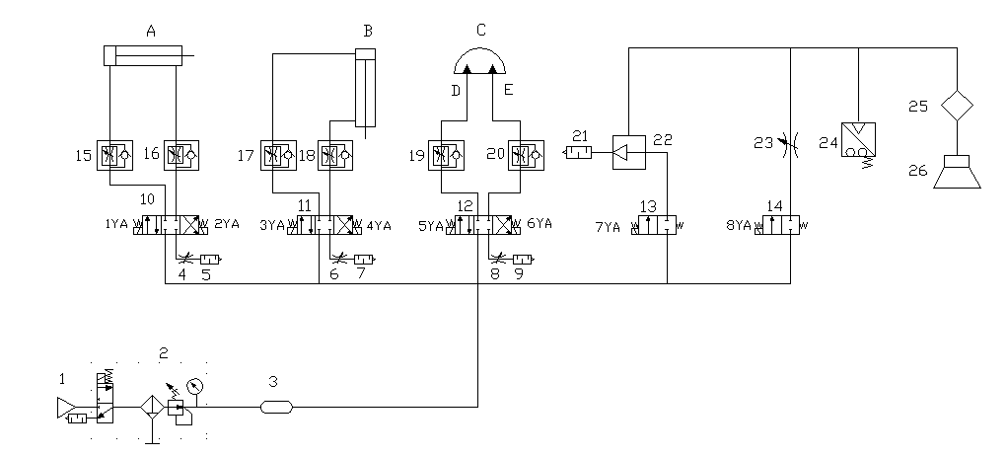
1-空气压缩机； 2-空气处理单元； 3-储气罐； 4、6、8、23-调速阀
5、7、9、21-消声器； 10、11、12-三位四通电磁换向阀； 13、14-二位二通电磁阀
25-过滤器； 26-吸盘； A--水平伸缩气缸； B--小臂升降气缸； C--摆动气缸
图3-3驱动系统原理图

3.2.2气动元件分析
具有足够能量压缩气体的器材是气源装置，空气压缩机是它的主要结构，其余还有附属其他的设备，例如气源净化处理装置和气罐等设备。它主要是机械能和压力能之间的转化。它是产生压缩空气的重要的设备。按它的工作原理不同，一般分为两类，分别是速度型和容积型。容积型压缩机是凭借形状怪异的转子来增大空气压。容积型压缩机结构简单并且操作起来方便。所以本设计采用容积型。储气罐的作用是改变气流，控制气流输出时的脉动，从而保证输出气流的连续和控制稳定气压，必要的时候还能用作应急气源来利用，也可以加强对油水和杂质之间的分离等。储气罐上可以安装安全阀，所以它的极限压力和正常工作时压力相比高很多，而且指示罐内还装有压力表和排污阀等。
储气罐的类型可以分为立式储气罐和卧式储气罐两种。本设计采取立式储气罐，是由于它的特点出气口在上边，进气口在下边，从而促进了对油、水等杂质分离的作用。
执行元件的工作介质是空气，我们通过对气体的压缩从而做机械运动，实现压力能和机械能之间的变换。对各方面的考虑最终本设计选取双叶片式摆动缸，理由是双叶片式产生的转矩是单叶片式产生转矩的双倍，所以它制造出的转矩会比较大，对机械手的转动是有很大好处的。
控制压缩空气的压力和流量并且改变它的流动方向的元件我们称为控制元件，有了
控制元件的存在，我们可以更加的方便使执行元件获得足够的力和运动速度并改它的运
动方向，还可以按照给 的程序执行工作。气动控制元件根据它的性能可以分成三种控制阀，分别是压力控制阀、方向控制阀和流量控制阀三种类型。对各方面的考虑最终本设计选取串联减压式调速阀，原因是它可以提高执行元件的负载变量，还可以稳定运动速度。
本设计选取三位四通电磁换向阀原因为它是通过电磁铁吸力使阀芯运动来控制阀的工作地方。因为它操作起来简单，比较容易完成自动化，所以使用很普遍。当它的两端电磁铁都没有电通过时，阀芯运动在中间位置，使通道互不相通。选取三位四通电磁换向阀还有另外一个原因，理由是它可以快速的改变气缸时的运动方向，所以使用起来很普遍。
辅助元件可以使压缩的空气得到净化，使元件得到清理，是元件之间的连接和消声等必要的元件。它一般分成两大类分别是气源净化装置和其他辅助元件。
（1）气源净化装置
空气处理单元又称为气动三联件，一般由过滤器、调压阀和油雾器三部分组成的。由于压缩的空气中包含一些不必要的杂质，因为它们的含有会减少气动元件的使用及它的性能，造成不必要的事宜，所以一定要清理。此时就需要空气处理单元来清除杂质，来增加空气的清晰度。
（2）消声器
消声器是可以减少排气噪音的设备。压缩空气做完驱动动作之后，可以通过换向阀的排气口跑出设备外部跑到空气中。此时压缩空气的速度很大，由这个速度进入空气中，因为压力的突然改变，使得空气突然膨胀产生噪声，它的音量通常是80dB到100dB，为了提高劳动环境，所以应该用到消声器这个设备。本设计用到膨胀型消声器，由于它的构造简便，是比排气口径大一些的一段管件，当有气体流经时，可以使气流在它的内部构造里扩散和撞击，使它们相互干涉从而实现消声。

3.2.3气动回路工作原理

真空吸盘机械手装置的工作循环如下：气缸向右做旋转运动动作→水平手臂向外运动→垂直手臂向下运动→吸盘吸持工件→垂直手臂向上运动→水平手臂回缩动作→气缸向左做旋转运动动作→垂直手臂向下运动→吸盘放下工件→垂直手臂向上运动→最初位置。本设计中我们采取三位四通电磁换向阀和二位五通电磁换向阀两种换向阀以及限位按钮，来完成系统气缸的周而复始的动作。下面是完成整个系统工作反复运动的原理：
（1）摆动气缸的右旋
按启动按钮开关→右旋开关接通系统→三位四通电磁换向阀12的5YA通电→阀12的阀芯向右运动→气缸完成向右旋转的指令。此刻的气路是：
进气路线：
三位四通电磁换向阀12左端
储气罐3
2空气处理单元

摆动气缸C的D口

单向调速阀19

排气路线：
三位四通电磁换向阀12排气口
摆动气缸C的E口
单向调速阀20

排出
消声器9
调速阀8

图3-4摆动气缸右旋进气排气流程图
（2）水平气缸的伸出
气缸C向右做旋转运动到命令位置→接触右旋按钮→二位五通电磁换向阀12的5YA断电→气缸旋转运动动作暂停→时间继电器延时→三位四通电磁换向阀10的1YA通电→阀10的阀芯向右移动→水平手臂做向前运动的指令。此刻的气路是:
进气路线：
三位四通电磁换向阀10左端
储气罐3
2空气处理单元

气缸A的无杆腔
单向调速阀15
排气路线：
三位四通电磁换向阀10的排气口
单向调速阀16
气缸A的有杆腔

调速阀4
消声器5
排出

图3-5水平气缸伸出进气排气流程图
（3）垂直手臂的下降
水平伸缩气缸A伸出到命令位置→接触前限按钮→三位四通电磁换向阀10的1YA
断电→水平手臂向前伸出运动命令暂停→时间继电器延时→垂直小臂下降按钮接通→三位四通电磁换向阀11的3YA通电→阀11的阀芯向右移动→完成垂直小臂向下
运动的指令。此刻的气路是：
进气路线：
储气罐3
三位四通电磁换向阀11左端
2空气处理单元

气缸B的无杆腔
单向调速阀17

排气路线：
三位四通电磁换向阀11的排气口
单向调速阀18
气缸B的有杆腔

排出
消声器7
调速阀6

图3-6 垂直手臂下降进气排气流程图
（4）吸物
垂直手臂气缸向下降到命令位置→接触下按钮→三位四通电磁换向阀11的3YA断电→垂直小臂向下运动暂停→时间继电器延时→二位二通电磁阀13的7YA通电→真空发生器22执行操作→真空吸盘26将工件吸持起来。此刻的气路是：
进气路线：
二位二通电磁阀13
储气罐3
2空气处理单元

过滤器25
真空发生器22
吸盘26

排气路线：
二位二通电磁阀13
储气罐3
2空气处理单元

消声器21
真空发生器22

图3-7 吸物时进气排气流程图

（5）垂直手臂的上升
检测到工件被吸持起来→给出信息→三位四通电磁阀11的电磁铁4YA通电→阀
11
的阀芯向左移动→完成垂直小臂向上运动指令。此刻的气路是：
进气路线：
三位四通电磁换向阀11右端
储气罐3
2空气处理单元

气缸B的有杆腔
单向调速阀18

排气路线：
三位四通电磁换向阀11的排气口
单向调速阀17
气缸B的无杆腔

排出
消声器7
调速阀6

图3-8 垂直手臂上升进气排气流程图
（6）水平手臂的回缩
垂直小臂气缸向上运动到命令位置→接触上限位按钮→三位四通电磁阀11的电磁铁4YA断电→垂直小臂向上运动暂停→时间继电器延时→三位四通电磁阀10的电磁铁2YA通电→阀10的阀芯向左移动→完成小臂回缩运动的指令。此刻的气路是：
进气路线：
三位四通电磁换向阀10右端
储气罐3
2空气处理单元

单向调速阀16
气缸A的有杆腔

排气路线：
三位四通电磁换向阀10的排气口
单向调速阀15
气缸A的无杆腔

调速阀4
消声器5
排出

图3-9 水平手臂回缩进气排气流程图
（7）摆动气缸的左旋
手臂气缸到命令位置→接触后限位按钮→三位四通电磁阀10的电磁铁4YA断电→
以上内容仅为本文档的试下载部分，为可阅读页数的一半内容。如要下载或阅读全文，请访问：https://d.book118.com/317001152003006052

